МДОУ «Детский сад «158»

Консультация для родителей:

«КАК НАУЧИТЬ РЕБЕНКА ПРАВИЛЬНО ДЕРЖАТЬ КАРАНДАШ»

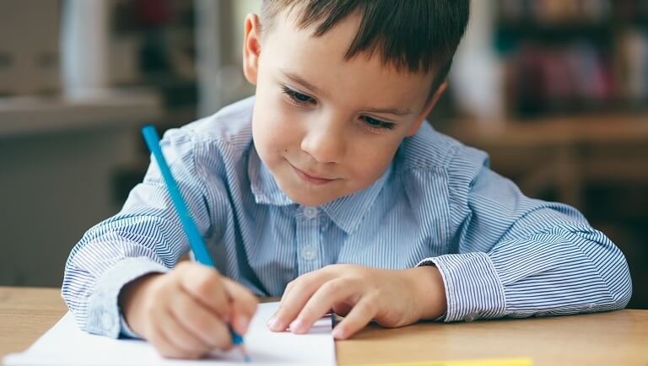

Подготовила:

учитель-дефектолог Николаева Е. А

*Ярославль 2021 г*

Учимся держать карандаш правильно

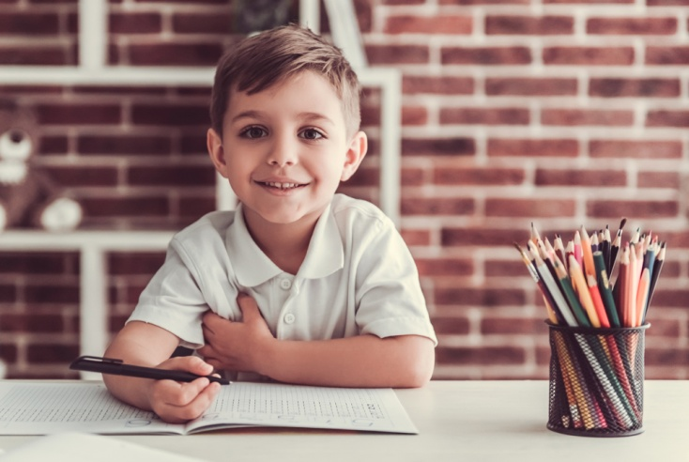 Учиться писать карандашом рекомендуется задолго до школы. Оптимальный возраст – 3-4 года. Это позволит избежать проблем с учёбой в будущем и необходимости переучивать дошкольника. Важно с первых дней помочь ребёнку держать карандаш в правильном положении.

К 2,5-3 годам ребенок уже вполне готов к тому, чтобы впервые попробовать правильно взять карандаш и нарисовать заветные линии и фигуры. Безусловно, сразу сделать верный захват не получится, так как мелкая моторика руки еще развита недостаточно.

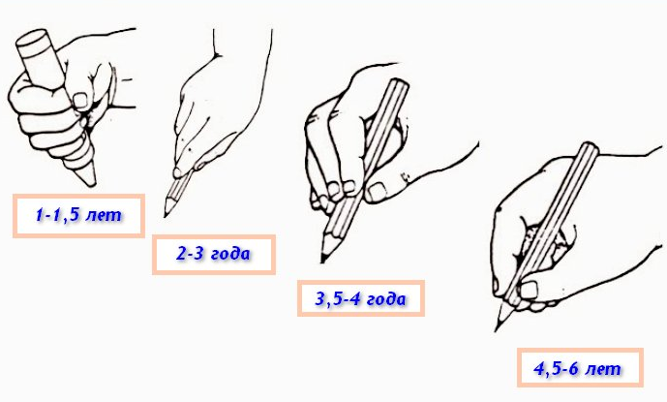Как известно, у детей 3 лет крупная моторика развивается намного быстрее, чем мелкая. Детям трудно взять мелкие предметы, отщипнуть кусочек пластилина, оторвать клочок бумаги.

Не стоит надеяться, что ребенок сам научится держать ручку верно. Чаще, как раз происходит обратное. Взяв ручку/карандаш неправильно, этот навык закрепляется, автоматизируется, и в дальнейшем переучить ребенка будет сложно.

Неверный захват письменной принадлежности может привести к проблемам со здоровьем у ребёнка. Самые опасные нежелательные последствия – ухудшение зрения, искривление позвоночного столба из-за неправильного сидения за столом. Даже если подобные неприятные осложнения и не возникнут у ребёнка, он просто станет скорее утомляться при письменных работах, штриховании или черчении.

Как правильно держать ручку?

**Главный нюанс – это расположение пальцев.**

*Праворукий человек* берёт письменный предмет следующим образом: ручка кладётся на верхний отдел среднего пальчика, а указательный удерживает пишущую принадлежность сверху. Большой пальчик располагается слева.

*У леворуких людей* захват зеркальный: ручка располагается на верхней части среднего пальчика левой руки, указательный удерживает предмет сверху, а большой – с правой стороны.

Как научить ребенка правильно держать ручку?

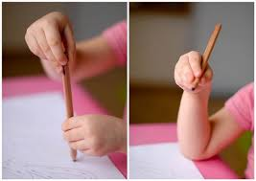

**МЕТОД ПИНЦЕТА**

Для этого нужно взять карандаш или ручку за самый кончик тремя пальцами (большим, указательным и средним) и поставить на стол, уперев его в поверхность бумаги. Пальцы плавно передвигаем вниз, скользя ими по карандашу. Они сами займут правильную позицию, мягко сжимая карандаш.

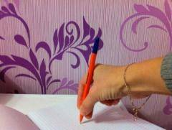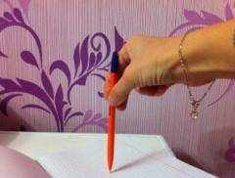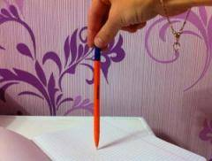

**С ПОМОЩЬЮ САЛФЕТКИ, ВАТНОГО ШАРИКА**

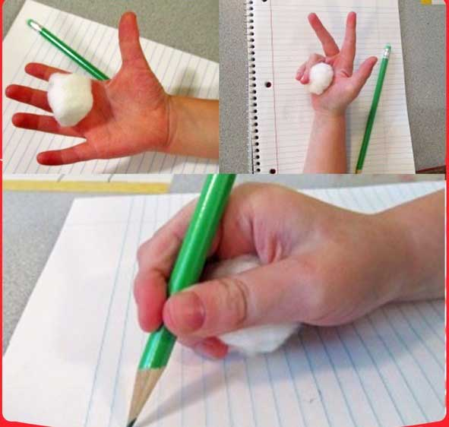

Понадобится обычная салфетка. Ее нужно разделить пополам, иначе для детской руки она окажется слишком большой. Зажимаем половинку салфетки между безымянным пальцем, мизинцем и ладонью. Просим ребёнка оставшимися тремя пальцами взять карандаш так, чтобы не выпустить из ладошки салфетку. Чудесным образом ребёнок будет правильно держать карандаш, пока салфетка зажата пальцами.

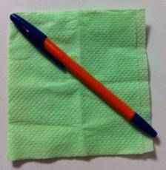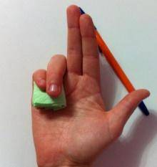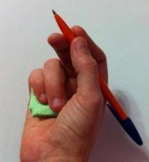

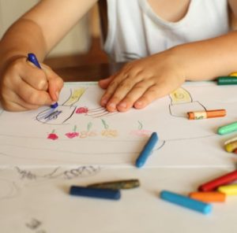

**МЕТОД «МАЛЕНЬКОГО КАРАНДАША»**

Возьмите маленький карандашик или мелок. Размер его должен быть таким, чтобы не позволить малышу держать его кулаком.

Пусть карапуз порисует «коротышкой», ему придётся держать его тремя нужными пальчиками.

**ТОЧКА НА ПАЛЬЧИКЕ**

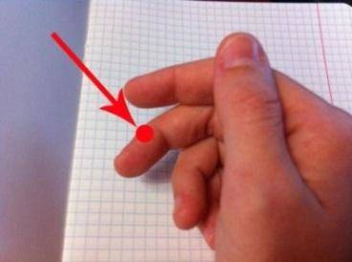

Самый простой способ – поставить яркую точку на верхней фаланге среднего пальца. Объясните ребенку, что там вы отметили место, где должна лежать ручка. Такую же отметку, но в виде линии, можно оставить на нижнем конце ручки или карандаша. Расскажите ребёнку, что палец не должен опускаться ниже этой линии.

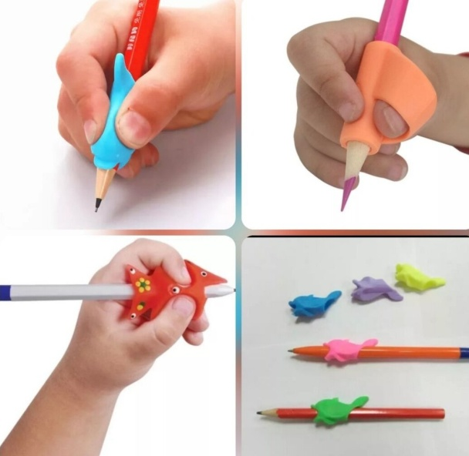**ОБУЧАЮЩАЯ НАСАДКА**

Обучающая насадка Современные производители канцтоваров изобрели специальные насадки на ручки и карандаши. Они выполнены в форме различных веселых и красочных зверушек, птичек, рыбок. Такие

насадки имеют отверстия для пальцев, и взять ручку с насадкой неправильно просто невозможно. Эти насадки есть как для правшей, так и для левшей.

Как развивать навыки письма и

мелкую моторику?

Научить ребенка правильно держать ручку еще недостаточно. Для выработки почерка и координации письма нужно проделывать нехитрые упражнения, которые станут своего рода забавой для него:

*-игры с крупами (сортировка по цвету или виду, перекладывание в сосуд с узким горлом и т.п.);*

*-вырезать из бумаги фигурки при помощи ножниц;*

*-нанизывать на нитку бусинки;*

*-отщипывание пластилина от целого кусочка (для создания аппликации). Лепка из пластилина, теста;*

*-разукрашивать рисунки кистью, карандашами, фломастерами;*

*-обводить фигуры по контуру;*

*-выполнять пальчиковую гимнастику (повторять движения взрослых под чтение стишков).*

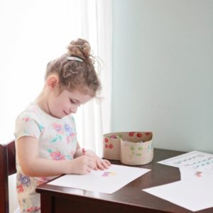**Не забываем следить за правильной позой за столом!**

При письме важно соблюдать следующие правила:

-за столом сидеть с прямой спиной;

-ноги поставить вместе на пол или подставку;

-оба локтя должны лежать на столе;

-расстояние между краем стола и грудью – около 2 см

**Правильный навык держать пишущий инструмент:**

●обеспечивает свободное движение пишущей руки;

●помогает сохранять правильную посадку;

●предотвращает избыточное напряжение руки;

●в будущем способствует выработке красивого, чёткого почерка

***Желаю успехов!***